Диаграмма железо – углерод

Железоуглеродистые сплавы (стали, чугуны) важнейшие, так как их произ- водят 90-95% от общего производства всех металлов. Начало изучению диа- граммы положено Д.К.Черновым, П.П.Амосовым. Было указано о существова- нии критических точек в стали, дано первое представление о диаграмме Fe-С. Зарубежные учёные Осмонд, Ле – Шателье, Аустенит, русские – Байков, Гуд- цов, Гуляев развивали науку о диаграмме Fe-С.
Железо плавится при 1539 ⁰С. В твёрдом состоянии оно имеет три решётки
α (ОЦК), γ (ГЦК) и α₁ (ОЦК). Fe_{α} существует до 911 ⁰С, Fe_{γ} - от 911 до 1392 ⁰С, Fe_{α1} - 1392-1539 ⁰С. Техническое железо имеет относительно низкую прочность

σ_{в} – 20 ÷ 25
кгс ; σ_{т} – 10-12
мм2
кгс ; НВ – 80-70
мм2
кгс и высокие пластичные ψ и δ
мм2

свойства 80% и 50%.
При 768 ⁰С и выше железо становится немагнитным. Железо со многими элементами образует сплавы (растворы):
а) с металлами – растворы замещения, с Fe₃C также раствор замещения; б) с лёгкими элементами – растворы внедрения (C, B, N, и др.).
Растворимость углерода в железе зависит от его кристаллической решётки. В Fe_{α} растворится от 0,005% (20 ⁰С) до 0,02% (723 ⁰С), в Fe_{γ} растворится макси- мально 2,14% углерода.
В ОЦК решётке (Fe_{α}) имеется 12 свободных мест в середине рёбер. Сво- бодное место (пора) имеет размер 0,62 А⁰. Диаметр атома углерода 1,54 А⁰. Та- кой размер недостаточен для помещения в него атома углерода. В Fe_{γ} (ГЦК) решётке в центре имеется пора диаметром 1,02 А⁰. В этой поре помещается атом углерода, увеличивая размер γ - железа.
Твёрдый раствор внедрения углерода и других элементов в α - железо на- зывается ферритом (рис. 29), а в γ железо – аустенитом (рис. 30).

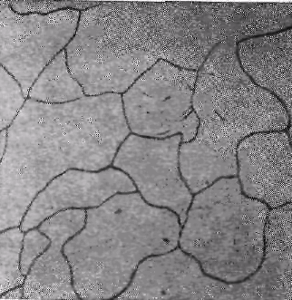

Рисунок 29 – Микроструктура технического железа. Феррит

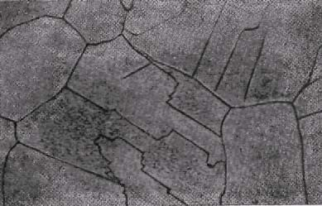

Рисунок 30 –Структура аустенита углеродистой стали, выявленная травле- нием при высоких температурах

Цементит (Ц, Fe₃C) – это химическое соединение углерода с железом (кар- бид железа), имеющий свою решётку, физико-химические свойства (рис 31). Температура плавления ~ 1500 ⁰С, не полиморфен, слабо магнитен. Он имеет высокую твёрдость (80 HRС), низкую пластичность. Цементит с железом и дру- гими металлами образует твёрдые растворы замещения. Углерод может заме- щаться азотом, кислородом, бором и др., атомы железа металлами: Mn, Cr, W, Ni, Co, Cu и т.д. Такой твёрдый раствор на базе решётки цементита и железа на- зывается легированным.

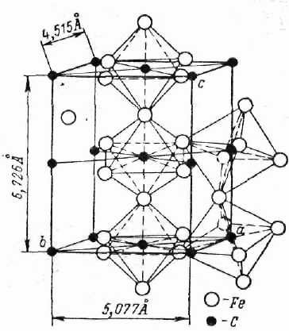
Рисунок 31 – Кристаллическая структура цементита

Диаграмма Fe – C изображена на рисунке 32.

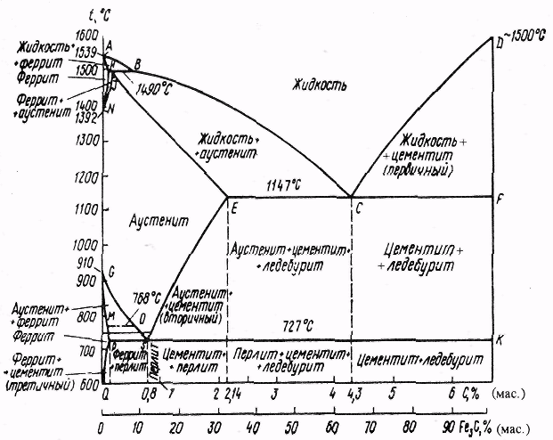

Рисунок 32 – Диаграмма фазового состояния Fe-Fe₃C

Линия ABCД – ликвидус, AHJECF – солидус. В системе существуют сле- дующие фазы:
- жидкий сплав (раствор) углерода в железе обозначается Ж или Z;
- цементит (Fe₃C) линия ДFKL (Ц);
- феррит (Fe_{α}, Ф, α) расположен в областях GPQ и AHN;
- аустенит (Fe_{γ,} А, γ) занимает область NJESG.
На диаграмме имеется три горизонтальные линии HJB, ECF, PSK указы- вающие на протекание трёх реакций. При 1499 ⁰С Ж_{B}+Ф_{Н} →А_{J}; реакция проте-

кает у сплавов, содержащих углерод от 0,1 до 0,5 %. Реакция – перитектиче- ская. При 1147 ⁰С протекает эвтектическая реакция Ж_{С} →A_{E} +Ц_{F} в результате образуется механическая смесь аустенита и цементита – эвтектика – ледебурит. Реакция протекает у всех сплавов, содержащих углерод более 2,14%. При тем- пературе меньше 727 ⁰С ледебурит состоит из перлита и цементита.
При 727 ⁰С протекает эвтектоидная реакция A_{S} →Ф_{Р} +Ц_{К}. Продуктом её яв- ляется механическая смесь феррита и цементита вторичного – перлит (рис. 33). Перлитное превращение происходит у всех сплавов, содержащих углерод более 0,02%.
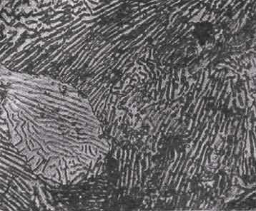

Рисунок 33 – Структура перлита

Диаграмма Fe – Fe₃C – метастабильная. Концентрация углерода для харак- терных точек следующая: B – 0,51 %C, H – 0,1 %C, J – 0,16 %C, E – 2,14 %C, C
– 4,3 %C, S – 0,8 %C, P – 0,02 %C.
В системе Fe – Fe₃C имеются сплавы: сталь и чугун. Стали содержат угле- род до 2,14 %, чугуны от 2,14 до 6,67 %, сталь, содержащая 0,8 % углерода на- зывается эвтектоидной, чисто перлитной. Стали доэвтектоидные (конструкци- онные) содержат до 0,8 % углерода; стали, содержащие углерод от более 0,8 до 2,14 называются заэвтектоидными (инструментальными). На рисунке 34 пока- зана доэвтектоидная (Ф+П), эвтектоидная (П) и заэвтектоидная (П+Ц₂) стали. Перлит имеет кристаллы феррита вперемешку с кристаллами цементита.

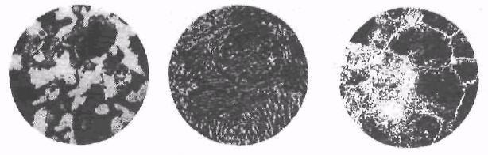
а б в

а – доэвтектоидная сталь; б – эвтектоидная сталь;
в – заэвтектоидная сталь

Рисунок 34 – Микроструктура сталей

Чугун, содержащий углерода больше 2,14%, но меньше 4,3% называется доэвтектическим (конструкционным), 4,3% - эвтектическим, а при содержании углерода более 4,3 но менее 6,67 – заэвтектическим. На рисунке 35 изображены названные чугуны. Доэвтектический чугун (рис. 35 а) содержит структуру П+Л (П+Ц₂)+Ц₂, эвтектический чугун (рис. 35 б) содержит ледебурит (П+Ц). Заэв- тектический чугун (рис. 35 в) содержит Л (П+Ц)+Ц₁.

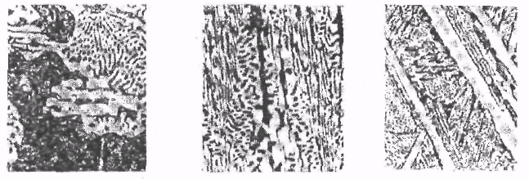
а б в

а – доэвтектический чугун; б – эвтектический чугун;
в – заэвтектический чугун

Рисунок 35 –Микроструктура чугунов

Углеродистые стали

Основным продуктом чёрной металлургии является сталь, которую вы- плавляют из чугуна и возвратного металлолома. ~ 90 % выплавляется углеро- дистых сталей, 10 % легированных. Стали сочетают высокую прочность и

твёрдость, ударную вязкость и пластичность, жёсткость с достаточной цикли- ческой прочностью. Эти параметры можно менять в широких пределах за счёт изменения содержания углерода, легирующих и модификаторов, термической и химикотермической обработки.
Основа (матрица) углеродистых сталей - железо. Любая сталь содержит углерод, марганец, кремний и случайные элементы: хром, никель, медь и дру- гие. В стали, содержатся также вредные примеси S, P, иногда Sb, As и другие, а также газы: кислород, азот, водород. Стали выплавляют в конвертерах, марте- новских, электродуговых, индукционных печах. По способу выплавки, раскис- лению стали, делятся на спокойные (СП), полуспокойные (ПС), кипящие (КП). По содержанию углерода они подразделяются на низкоуглеродистые (≤ 0,25% С), среднеуглеродистые (0,25 – 0,7 % С) и высокоуглеродистые (С>0,7
%). По назначению стали классифицируются на конструкционные и инстру- ментальные. К конструкционным сталям относятся улучшаемые (закалка + от- пуск), высокопрочные, цементуемые, рессорно-пружинные, строительные, ар- матурные, для холодной штамповки, шарикоподшипниковые, износостойкие, криогенные, жаропрочные и многие другие. Инструментальные стали подраз- деляются для режущего, измерительного инструментов, изготовление штампов. По структуре в равновесном состоянии стали делятся на доэвтектойдные Ф + П (рис.36 а, б, в, г), эвтектойдные П (рис.36 д), и заэвтектойдные П + Ц₂ (рис.36 е). Первые – конструкционные, вторые и третьи – инструментальные.
По качеству, стали делятся на обыкновенного качества (общего назначе- ния), качественные и высококачественные. Под качеством понимается сово- купность свойств: химсостав, мелкозернистость, строение и механические свойства, легированность и модифицирование, содержание вредных примесей (сера, фосфор), газов (водород, азот, кислород). Стали обычного качества со- держат S≤0,050 и P ≤ 0,045 %, качественные (≤ 0,030) каждого элемента, высо- кокачественные - (≤ 0,020). Стали, применяемые в оборонной промышленности содержат S и Р≤0,010, Н ≤ 4мл/100гр, N≤0,01 %, О ≤0,01 %.

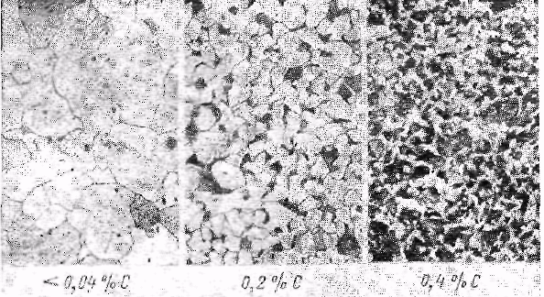

а б в
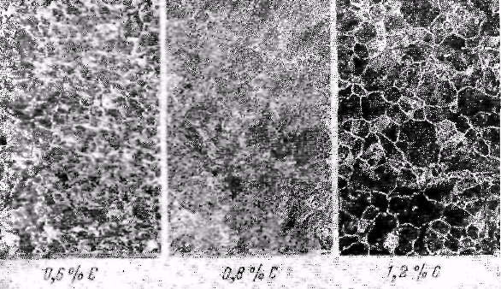
г д е

Рисунок 36 – Структура стали с разным содержанием углерода

Влияние элементов на свойства сталей

Углерод – изменяет структуру железа, даёт возможность производить улучшение, повышает прочность и твёрдость, понижает пластичность и удар- ную вязкость, снижает хладноломкость сталей, т.е. ударную вязкость при отри- цательных температурах. Стали обычного качества (ГОСТ 380-94) поставляют- ся в виде листа, труб, сортового проката с подразделением на категории качест- ва А, Б, С. Стали, маркируются «СТ 0 ÷ СТ 6». Цифры показывают номер мар- ки стали в зависимости от химического состава. Степень раскислённости КП, ПС, СП ставится после номера стали: например СТ 3 СП, СТ 5 ПС и т.д.

В таблице 2 и таблице 3 приведены механические свойства и химсостав для сталей по ГОСТ 380-94.
Следует заметить, что углеродистые стали общего назначения не обеспе- чивают требуемых свойств по хлодностойкости в условиях Севера, Сибири.

Таблица 2 – Механические свойства углеродистых сталей обыкновенного качества (образцы толщиной 20 мм)

Сталь | σ_{В,} МПа | σ_{Т,} МПа | δ,% | Сталь | σ_{В,} МПа | σ_{Т,} МПа | δ,%
Сталь | σ_{В,} МПа | не менее |  | Сталь | σ_{В,} МПа | не менее
Ст0 | >310 | - | 23 | Ст4 | 420-540 | 240-270 | 24
Ст1 | 320-420 | - | 34 | Ст5 | 500-640 | 260-290 | 20
Ст2 | 340-440 | 200-230 | 32 | Ст6 | 600 | 320 | 13
Ст3 | 380-490 | 210-250 | 27

Примечание – Механические свойства приведены для спокойных и полу- спокойных сталей. В сталях Ст1КП значение σ_{В} на 10-20 МПа и σ_{Т} на 10 МПа меньше, а значение δ на 1% больше, чем в спо- койных и полуспокойных сталях того же номера

Таблица 3 – Химический состав (%) углеродистой стали обыкновенного качества ГОСТ 1050-94

Сталь | C | Mn | Si |  |  | S | P
Сталь | C | Mn | кп | пс | сп | не более
Ст0 |  | - | - | - | - | 0,06 | 0,07
Ст1 | 0,06-0,12 | 0,25-0,50 | 0,05 | 0,05-0,17 | 0,12-0,30 | 0,05 | 0,04
Ст2 | 0,09-0,15 | 0,25-0,50 | 0,05 | 0,05-0,17 | 0,12-0,30 | 0,05 | 0,04
Ст3 | 0,14-0,22 | 0,30-0,65 | 0,07 | 0,05-0,17 | 0,12-0,30 | 0,05 | 0,04
Ст4 | 0,18-0,27 | 0,40-0,70 | 0,07 | 0,05-0,17 | 0,12-0,30 | 0,05 | 0,04
Ст5 | 0,28-0,37 | 0,50-0,80 | - | 0,05-0,17 | 0,15-0,35 | 0,05 | 0,04
Ст6 | 0,38-0,49 | 0,50-0,80 | - | 0,05-0,17 | 0,15-0,35 | 0,05 | 0,04

Примечания
- В сталях допускается не более 0,3 %; 0,3% Cr; 0,3% Ni; 0,3% Cu; 0,08%As; 0,08% N

- В сталях, выплавленных из керченских руд, допускается до 0,05%As и
0,05% P.

Углеродистые качественные стали поставляются по ГОСТ 1050-88. Мар- кируются эти стали двухзначными цифрами 05, 08, 10, 15, 20, 30… 80, обозна- чающими среднее содержание углерода. В таблице 4 приведены гарантируемые мехсвойства этих сталей после нормализации. Сера и фосфор допускается в пределах 0,03 – 0,04 % каждого из элементов. К углеродистым качественным сталям относятся, стали с повышенным содержанием марганца (0,7 ÷ 1,0 %) 15 Г, 20 Г, 25 Г… 70 Г, имеющие повышенную прокаливаемость (диаметр крити- ческий до 20-30мм.). Кипящие качественные стали производят марок от 05 КП до 20 КП, полуспокойные – 08 ПС… 20 ПС. Они используются для глубокой штамповки деталей машиностроения (крылья, капоты, диски и т.д.).

Таблица 4 – Химический состав и механические свойства углеродистых качественных сталей по ГОСТ 1050-88

Марка стали | Содержание углерода, % | Хром,  % (не более) | Механические свойства, не менее
Марка стали | Содержание углерода, % | Хром,  % (не более) | σВ, МПа | σТ, МПа | δ,% | Ψ,  % | KCU²⁰,  МДж/м² | НВ после отжига или высокого отпуск, не  более
8 | 0,05-0,01 | 0,1 | 330 | 200 | 33 | 60 | - | 131
10 | 0,07-0,14 | 0,15 | 340 | 210 | 31 | 55 | - | 143
15 | 0,12-0,19 | 0,25 | 380 | 230 | 27 | 55 | - | 149
20 | 0,17-0,24 | 0,25 | 420 | 250 | 25 | 55 | - | 163
30 | 0,27-0,35 | 0,25 | 500 | 300 | 21 | 50 | 0,8 | 179
40 | 0,37-0,45 | 0,25 | 580 | 340 | 18 | 45 | 0,6 | 217
50 | 0,47-0,55 | 0,25 | 640 | 380 | 14 | 40 | 0,4 | 241
60 | 0,57-0,65 | 0,25 | 690 | 410 | 12 | 35 | - | 255
70 | 0,67-0,75 | 0,25 | 730 | 130 | 9 | 30 | - | 269

Марганец вводят в углеродистые стали для раскисления и легирования. Он увеличивает прочность, вязкость.

Кремний вводят в углеродистые стали для раскисления. Он увеличивает прочность.
Фосфор вредный элемент, т.к. снижает все механические свойства. Он придаёт стали хлодноломкость, разупрочняя границы зёрен.
Сера снижает все механические свойства. Наличие легкоплавкой эвтекти- ки (FeS+FeO) по границам зёрен делает сталь красноломкой при температурах ковки. У сталей, при обработке давлением возникает красноломкость. Эвтекти- ка, имеющая температуру плавления ~ 988⁰C, при нагреве стали до 1000-1200⁰С для ОМД расплавляется, и при ковке, прокатке, находясь в жидком состоянии, разрывает металл по всем направлениям, и образует кристаллизационные тре- щины. Введение в сталь повышенное содержание марганца резко уменьшает красноломкость, т.к. Mn S плавится при 1600 ⁰С.
Газы (Н,N,О) во всех случаях ухудшают все механические свойства. Водо- род способствует образованию феокенов, газовых раковин. Азот ухудшает все механические свойства стали, придавая хрупкость (синеломкость).
Углеродистые инструментальные стали предназначены для режущего, ме- рительного инструмента, относительно простых штампов. Основные свойства в этом случае – это износостойкость и теплостойкость. Стали должны быть проч- ными, твёрдыми и относительно вязкими. Углеродистые инструментальные стали относительно дёшевы, выдерживают нагрев до 200⁰С. Из них изготавли- вают малоответственный инструмент. Производят его по ГОСТ 1435 – 74. Это стали от У-7 до У-13 (качественные) и от У7А до У13А (высококачественные), где буква «У» показывает, что сталь углеродистая, цифры показывают содер- жание углерода в десятых долях процента, буква «А» показывает, что сталь вы- сококачественная по содержанию S, Р, газов и другим технологическим пара- метрам.
Из-за низкой прокаливаемости (10мм.) углеродистые инструментальные стали, применяются для изготовления мелкого инструмента (метчики, напиль- ники, надфили, развёртки и др.). Стали У7, У8, У9 подвергают полной закалке и отпуску на тростит (HRC-48-51) и изготавливают слесарный, простой куз-

нечный и прессовый инструмент. Заэвтектойдные стали У10 …У13 подвергают неполной закалке и отпуску, при 150-180⁰С на «отпущенный мартенсит». Из них изготавливают пилы, напильники, свёрла, резцы и т.д., небольшие простые штампы, работающие при невысоких нагрузках и небольших температурах (до 150-200⁰С).

